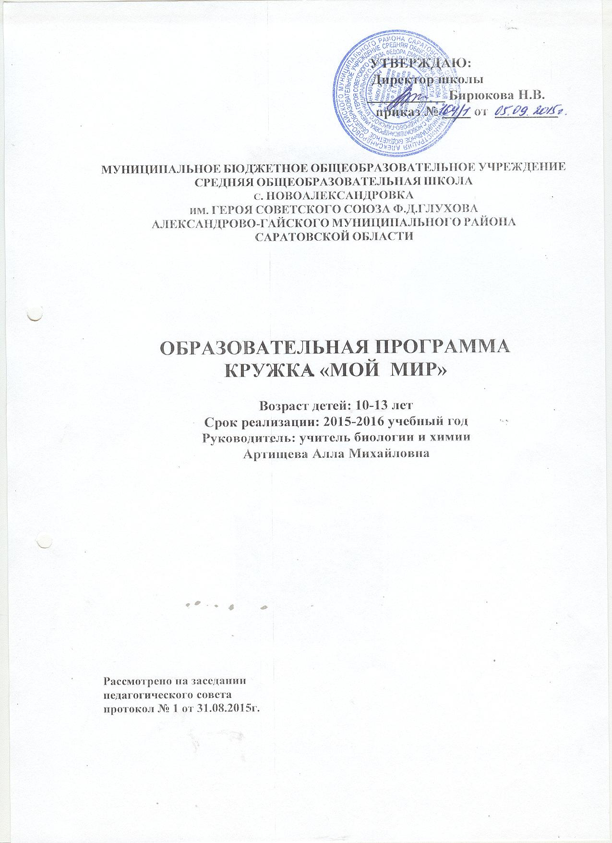
ПОЯСНИТЕЛЬНАЯ ЗАПИСКА

Актуальность разработки программы определена переходом системы образования к Стандартам нового поколения, в основе которых лежит системно-деятельностный подход в обучении. Для учащихся в рамках ФГОС определена программа формирования метапредметных умений . Возникает необходимость формирования исследовательского поведения учащихся
Направленность программы. Программа «Мой мир» по содержанию является научно-предметной; по функциональному назначению - учебно-познавательной; по форме организации - кружковой; по времени реализации - одногодичной.
Программа «Мой мир» составлена на основе методических рекомендаций А. И. Савенкова и следующего учебного пособия (Савенков А. И. Я - исследователь: Самара: Учебная литература, 2004).
При разработке программы за основу были взяты требования к подготовке исследовательских работ на фестивалях учебных проектов разного уровня.
Актуальность программы обусловлена тем, что в настоящее время педагогическая практика испытывает следующие затруднения:
- у обучающихся не сформированы инструментальные навыки и умения логического и творческого мышления, необходимые при решении исследовательских и творческих задач;
- низкий уровень развития у школьников способности самостоятельно мыслить, искать новые сведения, добывать необходимую информацию в итоге делают практически невозможными процессы самообучения, саморазвития, самовоспитания;
- обучающиеся привыкают работать в типовых ситуациях и не видят перспективы своего роста в усвоении учебного содержания;
- школьники не получают возможности для реализации и удовлетворения познавательной потребности;
- обучающиеся не владеют приемами поэтапного выполнения учебных исследований.
В связи с этим ведущей идеей является поиск средств, способов такой организации учебного процесса, в ходе которой произойдет освоение механизма самостоятельного поиска и обработки новых знаний даже в повседневной практике взаимодействия с миром.
Педагогическая целесообразность программы объясняется тем, что ребенком эффективно применяются и успешно запоминаются лишь те сведения, которые получены в результате самостоятельного исследовательского поиска. Ребенок должен уметь самостоятельно выбирать объект исследования, находить и обрабатывать материал, анализировать и систематизировать полученную информацию. Систематически организованная работа по обучению ребенка исследовательской деятельности позволяет ребенку без затруднений выполнять поставленные задачи, ведет к глубокому и прочному усвоению материала.
Отличия программы. Проблема исследования как категория предлагает исследование неизвестного в науке: что предстоит открыть, доказать, изучить с новых позиций. Тема исследования отражает проблему в ее характерных чертах. Удачная, четкая в смысловом отношении формулировка темы уточняет проблему, очерчивает рамки исследования, конкретизирует основной смысл, создавая тем самым предпосылки успеха работы в целом. Актуальность выбранной темы обосновывает необходимость проведения исследования. Цель формулируется кратко и предельно точно, в смысловом отношении выражая то основное, что намеревается сделать исследователь. Объект исследования - это область, в рамках которой ведется исследование совокупностей связей, отношений и свойств как источника необходимой для исследования информации. Предмет исследования более конкретен и включает только те связи и отношения, которые подлежат непосредственному изучению в данной работе, он устанавливает границы научного поиска в каждом объекте. Предмет всегда изучается в рамках какого-то объекта.
На занятиях дети знакомятся с перечисленными процессами проведения исследовательской работы. Освоение материала в основном происходит в процессе практической творческой деятельности, создании презентаций работ. Постижение каждого нового умения предполагает постоянное повторение пройденных тем, использование навыков, доведенных до автоматизма в результате планомерной работы
Новизна программы состоит в том, что она формирует первоначальные исследовательские умения учащихся, включает школьников в активную познавательную деятельность. Педагогическая целесообразность программы объясняется формированием приемов умственной деятельности: анализа, синтеза, сравнения, классификации, аналогии и обобщения, поиска информации, ее обработка и рценка.
Сроки реализации образовательной программы: 1 год. Который делится на 4 периода. При этом продолжительность периодов является ориентировочной - она определяется не временем, а результатами, о которых можно судить по качеству проводимых исследовательских работ. Первый период является вводным и направлен на первичное знакомство с исследованиями, их ролью в жизни, в результате - выполнение коллективной работы. Второй период обучения ориентирован на базовую подготовку учащихся, формирование первичных умений, необходимых в исследовательском поиске, в результате - создание групповой исследовательской работы. Третий период предполагает освоение следующих умений и навыков, совершенствование уже приобретенных, в результате каждый ребенок выполняет собственную исследовательскую работу теоретического плана. Четвертый период направлен на активизацию и применение полученных знаний, привитых умений, как результат - самостоятельно проведенное исследование эмпирического характера.
Формы занятий:
- по количеству детей, участвующих в занятии, - преимущественно коллективная, групповая, индивидуальная;
- по особенностям коммуникативного взаимодействия: тренинг, практикум, семинар, фестиваль;
- по дидактической цели: вводные занятия, занятия по углублению знаний, практические занятия, комбинированные формы занятий.
Основные методы и технологии: беседа, игра, практическая работа, эксперимент, наблюдение, экспресс – исследование, коллективные и индивидуальные исследования, самостоятельная работа, защита исследовательских работ, мини-конференции
Режим занятий:
Данная программа рассчитана на 35 часов. ( 1 час в неделю)
Продолжительность занятий: 45 минут.

Цель программы:
Стимулировать развитие интеллектуально-творческого потенциала школьника через развитие и совершенствование исследовательских способностей и навыков исследовательского поведения

Задачи программы:
- формирование умений и навыков исследовательского поиска и обработка новой информации
- развитие творческой исследовательской активности учащихся
- формирование способности к организации деятельности и управлению ею.
- Вовлечение родителей в учебно-воспитательный процесс

Предполагаемые результаты реализации программы

Обучающиеся должны знать:
- основные особенности проведения исследований разных видов;
- методы исследования;
- правила выбора темы и объекта исследования;
- основные логические операции, их отличительные особенности;
- правила успешной презентации работы.
Обучающийся будет уметь:
- самостоятельно выбирать тему и объект исследования;
- правильно определять круг вопросов и проблем при выполнении исследовательской работы;
- выделять главное и второстепенное в собранном материале;
- выделять из текста основные понятия и давать им определения;
- классифицировать предметы, процессы, явления и события;
- выявлять и обозначать замеченные парадоксы;
- ранжировать выдвигаемые идеи;
- предлагать примеры, сравнения и сопоставления относительно определенной темы;
- делать выводы и умозаключения;
- указывать пути дальнейшего изучения объекта;
- презентовать свою работу.
Обучающийся сможет решать следующие жизненно-практические задачи:
- самостоятельно добывать, обрабатывать, хранить и использовать информацию по волнующей проблеме;
- реализовывать право на свободный выбор.
Обучающийся способен проявлять следующие отношения:
- без коммуникативных затруднений общаться с людьми разных возрастных категорий;
- работать в коллективе, группе;
- презентовать работу общественности.
Способы проверки результатов освоения программы. Подведение итогов по результатам освоения материала данной программы может происходить в виде защиты исследовательских работ на научно-практической конференции. В процессе просмотра работ происходит обсуждение оригинальности замысла и его воплощение автором.

Личностные и метапредметные результаты

Результаты | Формируемые умения | Средства формирования
Личностные | 1 формирование у обучающихся мотивации к обучению , помощи им в самоорганизации и саморазвитии.  2 Развитие познавательных навыков учащихся, умений самостоятельно конструировать свои знания, ориентироваться в информационном пространстве, развитие критического и творческого мышления | Организация на занятии парно-групповой работы.
Метапредметные результаты
Регулятивные | - учитывать выделенные учителем ориентиры действия в новом учебном материале в сотрудничестве с учителем  - планировать свое действие в соответствии с поставленной задачей и условиями ее реализации в том числе во внутреннем плане  - осуществлять итоговый и пошаговый контроль по достижению результата | - в сотрудничестве с учителем ставить новые учебные задачи  - преобразовывать практическую задачу в познавательную  - проявлять познавательную инициативу в учебном сотрудничестве
Познавательные | - умения учиться: навыках решения творческих задач и навыках поиска, анализа, интерпретации информации  - добывать необходимые знания и с их помощью проделывать конкретную работу.  - осуществлять поиск необходимой информации для выполнения учебных заданий с использованием учебной литературы;  - основам смыслового чтения художественных и познавательных текстов, выделять существенную информацию из текстов разных видов  - осуществлять анализ объектов с выделением существенных и несущественных признаков | - осуществлять расширенный поиск информации с использованием ресурсов библиотек и Интернета
Коммуникативные | - учиться выполнять различные роли в группе( лидера, исполнителя, критика)  - умение координировать свои усилия с усилиями других  - формулировать собственное мнение и позицию  - задавать вопросы  - допускать возможность существования у людей различных точек зрения, в том числе не совпадающих с его собственной и ориентироваться на позицию партнера в общении и взаимодействии  - учитывать разные мнения и стремиться к координации различных позиций в сотрудничестве | - учитывать разные мнения и интересы и обосновывать собственную позицию  - понимать относительность мнений и подходов к решению проблемы.  - продуктивно разрешать конфликты на основе учета интересов и позиций всех его участников  - с учетом целей коммуникации достаточно точно, последовательно и полно передавать партнеру необходимую информацию как ориентир для построения действия

Тематическое планирование
№ | Наименование темы | Всего часов | Количество часов |  | Дата проведения | Примечание
№ | Наименование темы | Всего часов | Теория | Практика | Дата проведения | Примечание
1 | Что такое исследование? Кто такие исследователи? | 1 | 1
2 | Основные методы исследования. | 1 | 1
3 | Проведение наблюдений. Упражнения в постановке вопросов к предметам | 1 |  | 1
4 | Экология – наш общий дом | 1 | 1
5 | Изучение видового состава растений своего края. | 1 |  | 1
6 | Основные законы экологии | 1
7 | Творческий проект «Овощные растения» | 2 | 1
8 | Защита проекта «Овощные растения» |  |  | 1
9 | Составление схемы в виде чертежа. Схема исследования | 1 |  | 1
10 | Выбор главного о наблюдаемом объекте. Оформление схемы | 1 |  | 1
11 | Кто где живет? | 1 | 1
12 | Знакомства с организмами разных сред обитания | 1 | 1
13 | Оформление результатов исследовательской деятельности | 1 |  | 1
14 | Составление презентации | 1 |  | 1
15 | Оформление сообщения по исследовательской деятельности | 1 |  | 1
16 | Защита исследовательской работы. | 1 |  | 1
17 | Секреты успешного выступления | 1 | 1
18 | Роль исследований в нашей жизни. | 1 | 1
19 | Тайны живой природы | 1 | 1
20 | Методы исследования. Как провести эксперимент | 1 |  | 1
21 | Знакомство с комнатными растениями | 1 |  | 1
22 | Оформление сообщения по исследовательской деятельности | 1 |  | 1
23 | Творческое воображение. | 1 |  | 1
24 | Лес , его структура | 1 | 1
25 | Обитатели леса . | 1 |  | 1
26 | Подготовка проекта «Лес» | 1 |  | 1
27 | Оформление сообщений по проекту | 1 |  | 1
28 | Защита проекта «Лес» | 1 |  | 1
29 | Жалобная книга природы родного края | 1 | 1
30 | Влияние загрязнений окружающей среды на здоровье человека | 1 | 1
31 | Вот она какая – природа родная | 1 |  | 1
32 | Они нуждаются в защите | 1 |  | 1
33 | Оформление сообщения по исследовательской деятельности | 1 |  | 1
34 | Подготовка презентации исследовательской работы | 1 |  | 1
35 | Итоговое занятие | 1 |  | 1

Содержание программы

1 | Что такое исследование? Кто такие исследователи?  Рассуждение на тему «Исследование и исследователи». Рисунки «Исследователи». Исследование – наблюдение.
2  3 | Основные методы исследования. Как задавать вопросы?  Девиз занятий. Рассказ о проведенных наблюдениях. Ознакомление с методами исследования (телевизор, интернет, книги, человек и т.д. упражнение в постановке вопросов к предметам.
4 | Экология – наш общий дом. Связь экологии с другими науками, которые изучают живую природу
5 | Изучение видового состава растений своего края Проводится практическая работа с гербарным материалом
6 | Основные законы экологии. Зависимость организмов от окружающей среды.Почему одни организмы обитают на севере, а другие на юге.
7-8 | Творческий проект «Овощные растения»
9 | Схема исследования Составление схемы исследования в виде чертежа.
10 | Выбор главного в наблюдаемом объекте. Оформление схемы.
11 | Кто где живет . Основные среды жизни. Приспособления организмов к среде обитания
12 | Знакомства с организмами различных сред обитания. Викторина «Кто где живет?
13 | Оформление результатов исследовательской деятельности. Алгоритм описания предмета
14-16 | Защита исследовательской работы.  Алгоритм описания предмета. Ответы на вопросы ребят. Рисунок человека, который работал над исследованиями. Выступления детей с докладами.
17 | Секреты успешного выступления.  Составление правил успешного выступления с докладом о проведенном исследовании.
18 | Роль исследований в нашей жизни. Учимся видеть проблемы.  Сущность понятия «проблема». Составление рассказа от имени другого персонажа.
19 | Тайны живой природы Знакомство с микроскопом. Краткий обзор царств живой природы.
20 | Методы исследования. Как провести эксперимент?  Определение методов исследования: самостоятельно подумать, спросить у другого человека, понаблюдать, эксперимент. Алгоритм проведения эксперимента.
21 | Знакомство с комнатными растениями
22 | Оформление сообщений ,этапы исследовательской деятельности
23 | Выполняем логические операции. Творческое воображение.  Восстановление цепочек событий. Составление рассказа по заданной теме.
24 | Лес, его структура. Знакомство с экологической системой – лес
25 | Обитатели леса .. Знакомство с самыми яркими представителями
26 | Подготовка проекта «Лес» Ориентировка по карте Изготовление поделок по теме «Лес»
27-28 | Оформление сообщений, правильность и научность.  Защита проекта
29 | Жалобная книга природы родного края Глобальные проблемы: загрязнения атмосферы, почвы ,потепление климата
30 | Влияние загрязнений окружающей среды на здоровье человека. Изучение микроклимата классной комнаты
31 | Вот она какая – природа родная. Знакомство с растительным и животным миром Саратовской области Красная книга
32 | Они нуждаются в защите. Викторина
33 | Оформление сообщений по исследовательской деятельности
34-35 | Презентация исследовательской работы. Исследование заданного объекта. Оформление результатов. Составление презентации. Оформление сообщения по исследовательской деятельности

Материально-методическое обеспечение

- разработки бесед на каждое занятие;
- презентации по темам занятий;
- рекомендации по организации рабочего места;
- разработки игр, викторин, конкурсов;
- наглядный материал: таблицы, художественная литература, интернет ресурсы

Список литературы.

1. Савенков А. И. Содержание и организация исследовательского обучения школьников. - М.: Сентябрь, 2003.
2. Эльконин Д. Б. Психология игры. - М., 1978.
3. Савенков А. И. Одаренные дети в детском саду и в школе. - М., 2000.
4. Соловьева Н. Н. Основы подготовки к научной деятельности и оформление ее результатов. - М.: Издательство АПКиПРО, 2000.
5. Файн Т. А. Исследовательский подход в обучении//Практика административной работы в школе. - 2003, №6, 7. 2004, №1.
6. Савенков А. И. Методика организации игр - исследований с младшими школьниками. Юный исследователь. Материалы для младших школьников по самостоятельной исследовательской практике// Практика административной работы в школе. - 2004, №1.
7. Савенков А. И. Исследователь. Материалы для подростков по самостоятельной исследовательской практике// Практика административной работы в школе. - 2004, №5.
8. Семенова Н. А. Исследовательская деятельность учащихся// Начальная школа. - 2006, №2.

